令和６年８月１日

各　　 位

京都府建設産業団体連合会

（一社）全国建設産業団体連合会

［ 公 印 省 略 ］

令和６年度 建産連 無人航空機(ドローン)関係講習会の開催について

　　　　　　　　　　　　　　　　　　　　　　　　　　　（ご案内）

　時下ますますご清栄のこととお慶び申し上げます。

さて、国土交通省においては、建設現場の生産性の向上と魅力ある職場環境の醸成を目指して、ICTの全面的な活用などi-Constructionの導入を進めて、その取組みを中核に更に発展させ、データとデジタル技術を活かして、建設生産プロセスの高度化、効率化や、現場施工の省略化と安全性の確保に繫げるインフラ分野のDX化を推進しているところであります。

また京都府、京都市でも、同取組みを推進し、ICT活用工事の発注を計画し普及・拡大を予定されているところであります。

このため、一般社団法人全国建設産業団体連合会では、国土交通省航空局ホームページに、無人航空機の講習団体及び管理団体として掲載されており、建設業に特化した資格制度の無人航空機関係講習会を、下記のとおり開催いたしますのでご案内申し上げます。

ついては、内容をご確認のうえ検討いただき、積極的な参加をお願い申し上げます。

記

１．講習会内容および受講要件

Ａ「無人航空機操縦士育成講習」（３日間）CPDS 11ユニット、CPD 21単位申請予定

概要：無人航空機の基礎知識・操縦技能の習得、飛行実績の取得、

「無人航空機安全技能証明試験」に向けた座学・実技試験対策

講師：一般社団法人全国建設産業団体連合会 認定講師

対象：基礎知識・操縦技能の習得希望者及び「無人航空機安全技能証明試験」の

　　　受験希望者

※講習を修了された方には「受講修了証」が交付されます。

※使用する機体はDJI ファントム４限定となります。同機所有の方は持参下さい。

　同機を所有していない方は別途有料の機体レンタルをご利用下さい。

Ｂ「無人航空機安全技能証明試験」（２日間）CPDS 11ユニット、CPD ９単位申請予定

概要：（一社）全国建設産業団体連合会の

無人航空機安全認定試験（国交省航空局登録 民間資格）

講師：（一社）全国建設産業団体連合会 認定講師

対象：無人航空機操縦士育成講習を修了した者

　　※学科試験・実技試験に合格された方には「無人航空機安全技能証明書」「無人航空機安全技

　　　能証明証」「i-Construction ピンバッチ」の３点が交付されます

**※Ｂのみのお申し込みは出来ません。**

２．日時及び場所

Ａ「無人航空機操縦士育成講習①」（３日間）京都府立山城総合運動公園(太陽が丘)

10月29日(火) 9：00～17：00 同公園 テニスコート［実技］

10月30日(水) 9：00～17：00 同公園 テニスコート［実技］

11月 7日(木) 9：00～17：00 同公園 会議室［座学］**講習②と合同で行います。**

Ａ「無人航空機操縦士育成講習②」（３日間）京都府立山城総合運動公園(太陽が丘)

11月 6日(水) 9：00～17：00 同公園 テニスコート［実技］

11月 7日(木) 9：00～17：00 同公園 会議室［座学］**講習①と合同で行います。**

11月 8日(金) 9：00～17：00 同公園 テニスコート［実技］

Ｂ「無人航空機安全技能証明試験」（２日間）京都府立山城総合運動公園(太陽が丘)

11月11日(月) 9：00～13：00 同公園 会議室［座学・学科試験］

〃 　　 13：00～17：00 同公園 テニスコート[実技試験]

11月12日(火) 9：00～17：00 同公園 会議室［座学］

* Ａ「無人航空機操縦士育成講習」（３日間）は、全２回開催を予定しておりますが、申込み状況により、どちらか一方に調整させていただく場合もあります。

　各コースとも申込者が、最少催行人数に達した場合のみ講習会を開催しますので、予めご了承願います。申込者には後日改めてご連絡させていただきます。

｛会場の住所と電話番号｝

・京都府立山城総合運動公園管理事務所

〒611-0031 宇治市広野町八軒屋谷１ ℡.0774-24-1313

３．定員及び受講料（全て税込金額。定員となり次第締め切りとなります。）

Ａ：定　員 8 名（最少催行人数 6 名）

受講料　165,000 円

（ドローンのレンタル希望者は別途レンタル料21,780 円）

Ｂ：定　員 16 名（最少催行人数 8 名）

受講料　137,500 円

（試験で使用するドローンは主催者側で用意いたします。）

４．申込方法

○申込先：京都府建設産業団体連合会 事務局まで別紙申込書をFAX 又は、E-mail にて

お申込み下さい。

参加者が確定次第、請求書を別途お送りいたします。

　〇申込期限：講習会開催日40日前までにお申し込み下さい。

５．提出書類等

〇 受付時にご本人様であることの確認をさせていただきますので、運転免許証等の身分証明書をご持参下さいますようお願いいたします。

〇　申し込みの際に資格者証用の証明写真を提出して下さい。

６．助成金申請

〇 本講習は、厚生労働省が職業訓練等を行う事業主に対して「人材開発支援助成金」対象として扱われる予定です。厚生労働省ホームページの「雇用関係助成金 検索ツール」「取組内容（労働者の職業能力の向上を図る）」をご確認下さい。

〇昨年度より**事業展開等リスキリング支援コース**が新設されておりますので、該当される会員企業は、ご検討いただきますようお願いいたします。

〇助成申請支給に関しては一定の条件が必要となります。支給要件の詳細および助成金申請書類の記入方法について不明な点は、京都労働局助金センター（075-241-3269）にお問合せ下さい。

〇**助成金の申請は、講習開始日から起算して１カ月前までに計画届の提出が必須**となります

のでご注意下さい。

７．その他

　○　CPDS、CPDをご希望の方は、講習会申込書に必要事項の記入をお願いいたします。

また、お申込みの際にCPDS技術者証、CPDカードの写しをご提出下さい。

なお、CPDS、CPDの付与ユニット・単位は、申請予定であり、変更される場合もあり

ますのでご了承ください。

○　領収証の発行をご希望の場合はお早めにお知らせ下さい。

○　申込、問い合わせ先

　　 京都府建設産業団体連合会

中京区押小路通柳馬場東入橘町645

　　 　 TEL：075-231-4161

　 　　FAX：075-241-3128

　　 　Mail：sugiura@kyokenkyo.or.jp

令和６年度　無人航空機関係講習会申込書

|  |  |  |  |  |  |  |
| --- | --- | --- | --- | --- | --- | --- |
| 申込日 | 令和５ | 年 |  | 月 |  | 日 |

|  |
| --- |
| **１．申込講習名**希望するコースの（　　）に○を記入して下さい。 |
| A：「無人航空機操縦士育成講習」(３日間)　下記注①も合わせてご記入下さい |
| （　　）1０月２９日～30日、11月7日　　　（　　）11月 6日（水）～ 8日（金） |
| B：「無人航空機安全技能証明試験」(２日間)※Bのみのお申し込みは受け付けておりません。 |
| （　　）11月11日（月）～12日（火） |
| 注①　A：「無人航空機操縦士育成講習」受講者は、ドローンの持参について、ご記入下さい。  （　　）ドローンを持参しない（別途レンタル料21,780円が掛かります。）  （　　）ドローンを持参する　（DJI Phantom4シリーズ限定）  注②　講習に関する受講確定、請求書についてはお申し込み後、メールにてご案内させていただきます。  受講希望日の２週間前までに、指定の口座にお振り込みをお願い申し上げます。  **２．受講者情報** |

|  |  |  |  |  |  |  |  |  |  |
| --- | --- | --- | --- | --- | --- | --- | --- | --- | --- |
| フ　リ　ガ　ナ |  | | | | | | 性　別 | | |
| 氏　　　名 |  | | | | | | 男 | | 女 |
|  | |  |
| 生　年　月　日 | 西暦 |  | | 年 |  | 月 |  | 日 | |
| 会　社　名 |  | | | | | | | | |
| 会 社 住 所 | 〒 | | | | | | | | |
|  | | | | | | | | |
| 電話番号（会社） |  | | | | | | | | |
| 緊急連絡先（個人） |  | | | | | | | | |
| Mail |  | | | | | | | | |
| 申込担当者 | 受講者と異なる場合ご記入下さい。 | | | | | | | | |
| 氏名 | |  | | | | | | |
| Mail | |  | | | | | | |

**３．CPD、CPDSについて**

CPD、CPDSをご希望の方CPDS技術者証、CPDカードの番号を記入して下さい。

※講習日当日にCPDS技術者証またはCPDカードと本人確認できるものを持参して下さい。

|  |  |
| --- | --- |
| **CPD（建築）** |  |
| **CPDS（土木）** |  |

写真の提出について

**注意事項**



無人航空機安全技能証明

・デジカメやスマホで撮影する場合、サイズが小さくなりすぎ

　ないよう、鮮明に撮影したものを提出してください。

　（例：縦３cm×横2.5cmメートル）

　　　　　※データで提出する場合はサイズ不問です。

　　　　　　　　　　　　　・カード作成時にトリミング編集を行いますので、撮影時は上

　　　　　　　　　　　　　　部、左右の空間を多めにして下さい。

　　　　　　　　　　　　　　　　　・正面、上三分身（肩口から上、頭部が切れていない）、無背景

　　　　　　　　　　　　　　　　　　（風景や模様が写っていない、顔の輪郭が分かるもの）、また、

　　　　　　　　　　　　　　　　　　写真として不適切と認める場合は再提出となります。

不適切と認められる写真

* 背景に風景が写っている又は模様や線、カーテンが写っているなど無背景でないもの
* 頭髪が写真に収まっていないもの、顔部分だけのもの、写真の中心から顔がずれているもの
* マスクや帽子を装着しているもの
* サングラス又はレンズに濃い色がついている眼鏡を使用しているもの
* 不鮮明なもの（ぼやけている、色あせしているなど）
* 目もと、瞳、フェイスラインがはっきりしないもの（メガネのレンズが反射して瞳が写っていない、眼鏡のフレームや髪が目にかかっている、影になっているなど）



適切な写真の例

* 正面・無帽・無背景のもの

※カード作成時にトリミング(画像編集)を

行いますので、撮影時は上部、左右の空間を

多めにして下さい。



学科会場（会議室）

会場へのアクセス

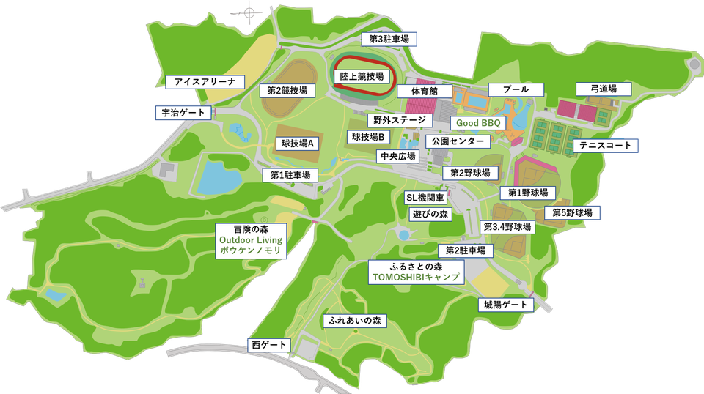

実技会場２

（テニスコート）

集合場所

太陽が丘ゲート前（バス停）

太陽が丘西ゲート前（バス停）

**持ち物：筆記用具、ノート**

**ドローン（phantom4pro）、**

**バッテリー、プロペラ予備**

**※ドローンをお持ちでない方には貸出を行います（有料）講習をお申し込みの際にお知らせください。**

**※車でお越しの場合は、駐車料金（400円）が**

**掛かりますのでご注意ください。**